Упражнения с песком

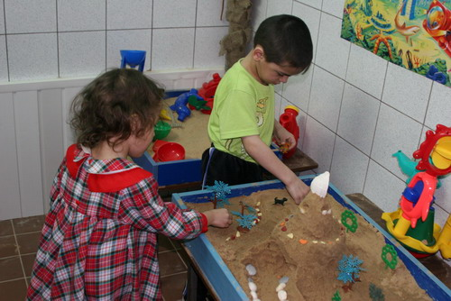

- Наблюдаем за движущимся песком в песочных часах;
- Рассматриваем песок под увеличительным стеклом;
- Выбиваем ямки в песке с водой;
- Пересыпаем песок из одной ёмкости в другую;
- Переносим песок различными мерами;
- Заполняем разноцветными слоями песка прозрачные ёмкости («Зебра», «Радуга», «Тортик»);
- Растворяем песок в воде, отстаиваем его;
- Оставляем отпечатки рук и ног на сухом и мокром песке, сравниваем эти отпечатки у разных детей («Следы на песке»);
- Сравниваем песок в песочнице перед дождём и после;
- Взвешиваем сухой и влажный песок;
- Просеиваем песок с помощью сита;
- Насыпаем сухой песок струйкой так, чтобы он падал в одно место, постепенно соорудить конус, растущий в высоту и занимающий всё большее место у основания («Горка»);
- Рисуем песком «дорожку», «змейку», «кружок» и т.д.;
- Просеиваем песок между слегка разомкнутых пальцев рук;
- Разыскиваем «секретики» в песке;
- Строим домик из мокрого песка.

